МУНИЦИПАЛЬНОЕ БЮДЖЕТНОЕ ДОШКОЛЬНОЕ ОБРАЗОВАТЕЛЬНОЕ УЧРЕЖДЕНИЕ ЦЕНТР РАЗВИТИЯ РЕБЕНКА - ДЕТСКИЙ САД «КОЛОКОЛЬЧИК» П. ВИТИМ

МО «ЛЕНСКИЙ РАЙОН» РС (Я)

Интегрированное занятие

с элементами сказкотерапии

(в старшей группе)

Тема: «Путешествие во времени»

Авторы-составители:

Шкоденко Ирина Геннадьевна, педагог дополнительного образования
Светлолобова Оксана Андреевна, учитель-логопед

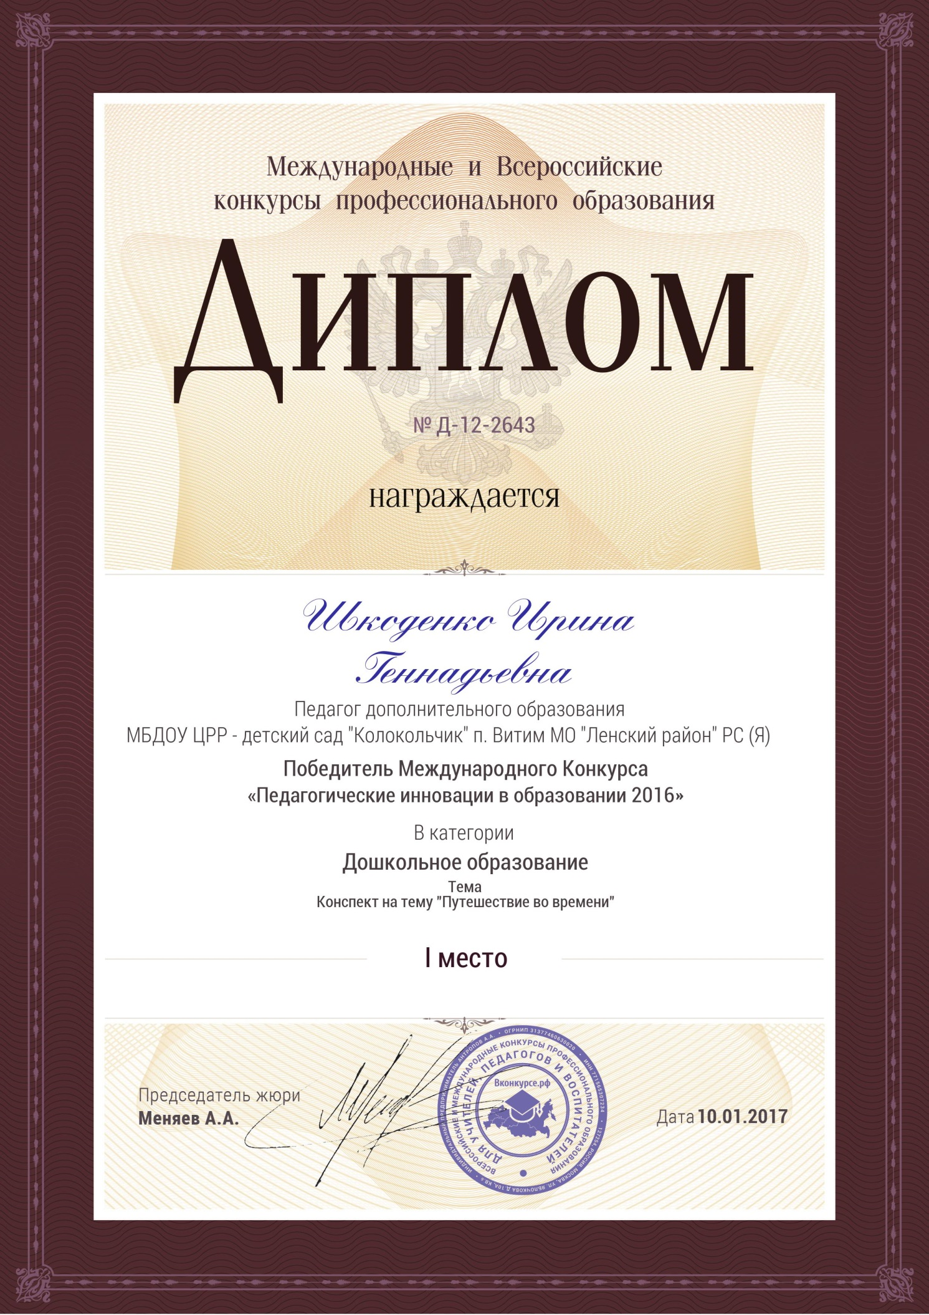

Виды детской деятельности: познавательно-речевая, игровая, двигательная.

Интеграция образовательных областей: социально-коммуникативное, познавательное, речевое, художественно-эстетическое, физическое развитие.

Цели и задачи:

1. Создать условия для:

- развития воображения и творческого мышления;

- развития произвольной памяти и внимания;

- развития психоэмоциональной сферы детей;

- совершенствования коммуникативных навыков.

2. Познакомить детей с историей детского сада и его ближайшим будущим.

3. Подготавливать мимические мышцы и мышцы артикуляционного аппарата для формирования навыка произношения.
4. Воспитывать такие качества, как доброжелательность, взаимопомощь и ответственность.

Материалы и оборудование:
ИКТ
- компьютер, экран, проектор;
- фонограммы и оборудование для воспроизведения;
- микрофон;
- мягкие модули, мягкие лепестки детская палатка;
- костюмы для героев (принцесса, колдунья Вольха);
- гирлянды;
два центра развития:
- Центр Sand art (песочной терапии);
- Центр Конструирование (робототехника).

Формы организации деятельности: предварительная работа с детьми (беседа о времени: прошедшем, настоящем и будущем; репетиция танцевальных движений), элементы сказкотерапии (ритуал перемещения во времени, активизация творческого мышления через создание проблемных ситуаций, запоминание фраз (сказочных заклинаний), помощь сказочным героям, путешествие на машине времени), игра (лабиринт с препятствиями), самомассаж лица, выполнение инструкций педагога и сказочных героев, работа в центрах развития, танцевальные движения, рефлексия.

Оформление: Зал разделен пополам шторами. В одной половине зала стоит украшенная детская палатка, оборудованы центры развития. В другой половине за шторами с помощью мягких модулей выложена полоса препятствий в виде лабиринта. Шторы закрываются и открываются, украшены звездами.

Педагог: Здравствуйте, дети! Посмотрите, сколько у нас сегодня гостей. Давайте с ними поздороваемся. (Дети приветствуют гостей.) По дороге в детский сад я встретилась с юной девушкой, которая была чем-то очень опечалена. Мне стало ее жаль, и я подошла к ней, чтобы пожалеть и помочь. Девушка поведала мне грустную историю, о которой я хочу рассказать вам. Присаживайтесь удобно на мягких лепестках, можете прилечь и слушайте…
Дети удобно размещаются на мягких лепестках посреди зала и смотрят презентацию слайдов, спроецированную на потолок, на фоне музыки (1).
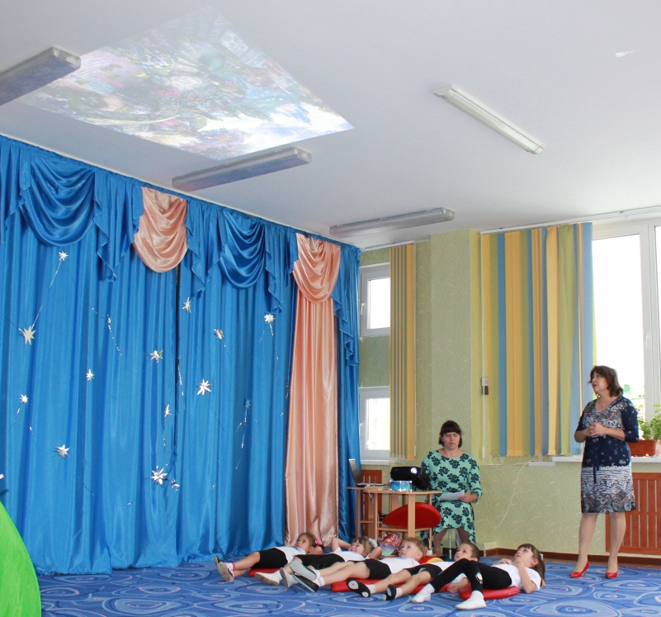
- Жила-была Принцесса в одном маленьком, но красивом королевстве, на берегу моря, у высоких горных вершин. Всего было вдоволь в королевстве: и цветов, и деревьев с вкуснейшими плодами, и зверей, и птиц. Жила она с родителями, которые души не чаяли в своей дочери.
- Принцесса была прекрасна собой, воспитанная, умная, добрая, ласковая, заботливая, нежная. У нее было много друзей, с которыми она играла и росла. Все в королевстве ее любили.
на фоне музыки (2).
- Не далеко от замка, в темной лесной чаще жила злая колдунья Вольха, которая завидовала принцессе. Вольха заколдовала принцессу, переместив ее во времени и пространстве, лишив дома, родных и друзей. И попала она к нам в 2016 год.
- Ребята, вы хотите познакомиться с этой Принцессой? (Ответы детей.)
Принцесса сидит среди гостей.
Педагог: А вот и она. (Показывает в сторону принцессы.)
Принцесса (выходит под музыку (3)): Мне очень приятно с вами познакомиться. Теперь вы знаете мою печальную историю, и может быть, согласитесь помочь мне вернуться домой? Я вижу, что вы добрые, отзывчивые, умные и смелые ребята. Каков будет ваш ответ? (Ответы детей.)
- Мой друг, бурундук, прознал, что колдовские чары развеются, если я совершу путешествие во времени со своими друзьями и побываю в своем прошлом и загляну в будущее. Так как все мои друзья остались дома, то все мои надежды обрести новых друзей среди вас. Вы отправитесь со мной в путешествие? (Ответы детей.)
- Ну что ж, остается выбрать вид транспорта. Как вы думаете, на чем можно путешествовать во времени? (Ответы детей.)
Только где же нам найти машину времени?
Педагог: В этом я могу вам помочь! Этот домик не простой. Если зайти в него и произнести волшебные слова:
«Дом волшебный, дверь закрой.
Закружи друзей со мной,
Ты нам, домик, помоги,
В прошлое перенеси»,
или
«Будущее перенеси» - и он перенесет вас, куда захотите.

Педагог: Говорить слова нужно вместе, дружно и взявшись за руки мизинцами. Желаю вам удачи. В добрый путь!

Принцесса: Я думаю, ребята, сначала мы отправимся в прошлое. Ведь без прошлого нет настоящего и будущего. Давайте вспомним волшебные слова, чтобы попасть в прошлое. (Дети произносят слова.)

Принцесса с детьми заходит в палатку, звучит фоном музыка (4). В палатке включается гирлянда. Происходит перемещение в прошлое. Ведущий тем временем открывает шторы, где заранее расставлены модули и уходит переодеваться в Колдунью.

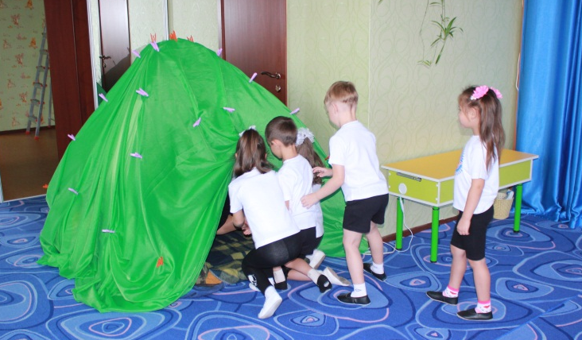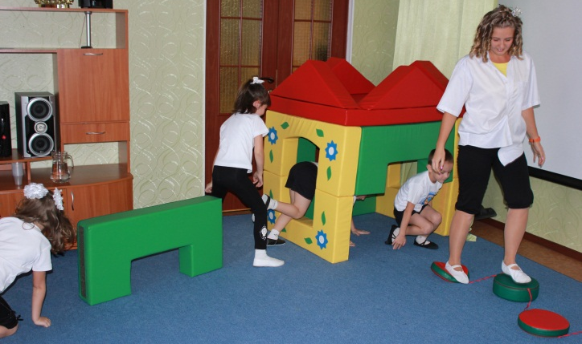
Дети с Принцессой выходят из палатки и видят лабиринт с полосой препятствий.

Принцесса: Ой, как тут все здорово! Давайте поиграем! (Звучит музыка (5). Путешественники преодолевают препятствия, продвигаются вперед. Подходят к экрану.)

Работа с компьютером, проектором, слайдами на экране:

Звучит музыка (6). Дети смотрят фильм об истории д/с «Колокольчик». Принцесса комментирует слайды. На одной из фотографий предлагает детям узнать себя. На слайде «Проект детского сада» выясняется, что Принцесса и дети – воспитанники одного и того же детского сада «Колокольчик.

Принцесса:
1 слайд.
- Это же мой детский сад!
2 слайд.
- Первый детский сад появился в посёлке очень давно, в 1934г., и это были детские ясли, которые работали только летом. А через 2 года в садик ходили 20 ребят круглый год. С каждым годом посёлок рос, а с ним рос и детский сад - уже 60 детей ходили в него.
3 слайд.
- Одной из первых заведующих была Аксаментова Марфа Андреевна.
4 слайд.
- Были и другие, но все они являлись медицинскими работниками. А назначал заведующих главный врач посёлка.
5-7 слайд.
- А вот и воспитанники детского сада. Посмотрите на их счастливые лица. А какие были праздничные костюмы!
8 слайд.
- Ой, это же моя воспитательница. Тогда, здесь должна быть и я! Только где? (Дети помогают Принцессе найти себя на фотографии.)
9 слайд.
- Посёлок разрастался, и садов становилось больше: «Солнышко», «Колокольчик», «Родничок» и другие.
10 слайд.
- Через какое-то время в посёлок пришёл СургутНефтеГаз. Руководство компании и Правительство Республики Саха (Якутия) приняли решение о начале строительства нового здания детского сада на 230 мест.
11 слайд.
- Ребята, а вы узнаёте это здание? (Ответы детей.) Правильно! Этот новый большой детский сад объединил всех детей посёлка. И все, кто ходил в другие сады, стали воспитанниками этого детского сада, под названием «Колокольчик».
-Так что же это получается, Я - маленькая, ходила в детский сад, который сейчас стал частью Вашего детского сада? Это наше общее прошлое. Это нас объединяет!

Принцесса: Как же хорошо знать своё прошлое, свою историю! А теперь надо отправляться в путь и заглянуть в будущее. Как хочется узнать что там, впереди! А поможет нам в этом волшебный домик.
(Звучит фоном музыка (4). Путешествующие заходят в палатку. В палатке включается гирлянда. Они произносят соответствующие волшебные слова и переносятся в будущее. Тем временем закрываются шторы, добавляется мягкий лепесток для принцессы.)

Принцесса: Ребята, мы совершили удивительное путешествие во времени и потратили много энергии.
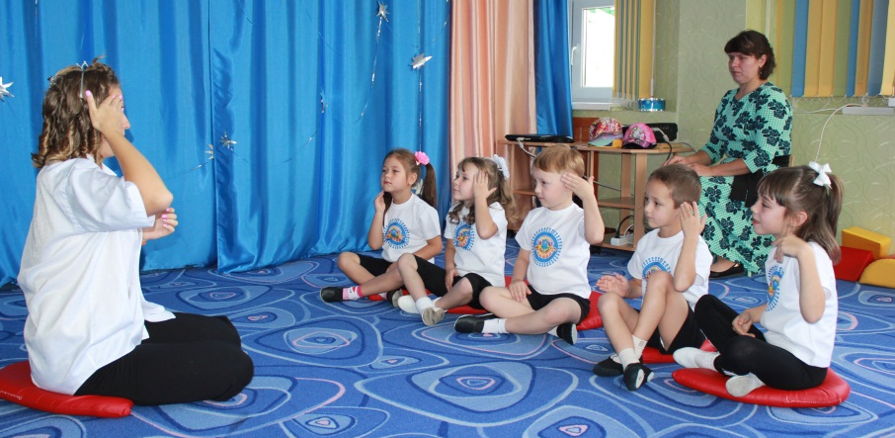
Принцесса предлагает детям отдохнуть на модулях-лепестках и сделать самомассаж лица. Дети повторяют движения за Принцессой.
Звучит музыка (7).
Самомассаж:
Лоб погладили мы нежно
И расслабились прилежно.

Умываюсь я всегда,
Вот какая чистота!

А ешё поглажу лоб,
Чтоб он хмуриться не мог.

Как погладить лобик нам  Не сдвигая кожу там.  Мы по складочкам пройдем,  Все морщинки уберем.  Щечки крепко разомнем –  Рисовать там круг начнем.  Гусь пришел, и гусь гогочет.  Пощипать за щечки хочет. | Пожалею щёки я,  И поглажу их любя.  Щёчки гладим сверху вниз,  сверху вниз – это мой такой каприз.  Постучали пальчики,  Как на барабанчике.
Звучит музыка (8). Появляется педагог, переодетый в Вольху колдунью, ехидно смеется.

Вольха: Вот и попались, крошки! Теперь вы застряли в будущем навсегда. Ха-ха-ха! Ведь вернуться в свое настоящее вы сможете только при одном условии.
Принцесса: Какое такое условие?
Вольха: Ха-ха-ха! Да что вам объяснять, вы все равно ничего не поймете, вы же из прошлого.
Попробуйте разобраться вот с этим… (открывает поочередно центры развития).

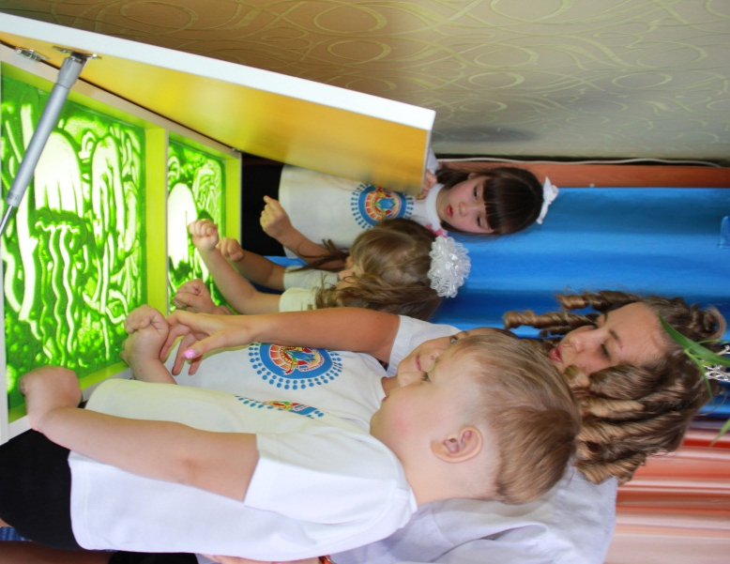
Принцесса с детьми подходят к Центру Sand art.
Принцесса: Что нам с этим делать? (Рисовать.)
- Вам это что-то напоминает? (Воду.)
(Звучит музыка 9).
А мне это напоминает моё любимое море. Я так любила сидеть на берегу, слушать шум прибоя, наблюдать за тем, как плещутся рыбки, как они плавают в водорослях, а мимо проплывают медузы…. Хотите, я покажу вам, как это можно изобразить? (Да, хотим.)

Принцесса комментирует свои действия, и вместе с детьми рисует картину.

Вольха: Я вижу, тут вы справились. Посмотрим, что же вы будете делать здесь….!

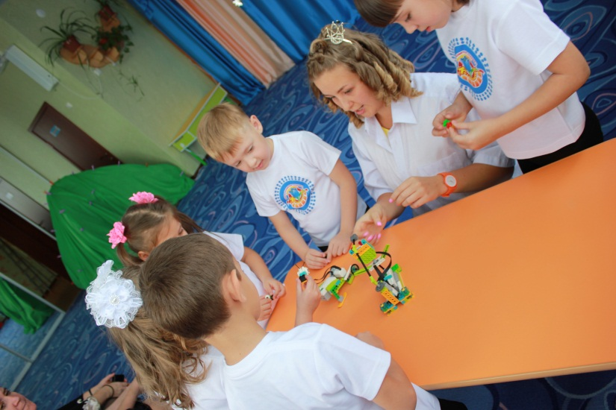
Вольха открывает крышку у ящика стоящего на другом столе. Принцесса достаёт роботов, дети – детали.

Принцесса: Давайте подумаем, что с этим можно сделать? (Собрать.) На что они похожи? (Ответы детей) Зачем им провода? Они похожи на роботов? (Ответы детей.) Раз это роботы, он должны двигаться. Правильно, уважаемая, Вольха?

Вольха: Да, правильно. Это роботы, и они двигаются.

Звучит музыка (10). Ассистент включает роботов с помощью планшета и они двигаются.

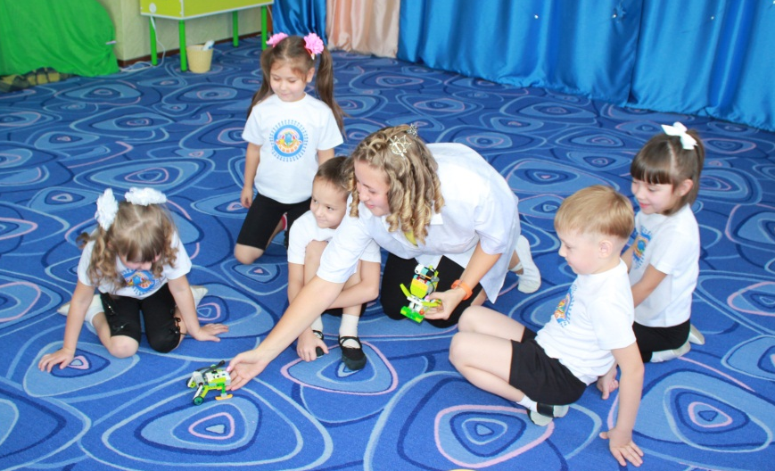
Вольха: А вы, оказывается, не такие уж и глупые, как я думала. А очень даже умные и изобретательные. И еще, наблюдая за вашим дружным общением, я поняла, как хорошо, когда ты добрый и у тебя есть друзья. Никакие трудности нипочем. Я бы тоже хотела с кем-нибудь дружить и быть доброй.

Принцесса: Ребята, что значит быть добрым? (Ответы детей.)
Принцесса обобщает и уточняет ответы детей: добрый человек совершает добрые дела, помогает другим людям. У доброго человека всегда много друзей.
Вольха: Значит, чтобы стать доброй, мне нужно научиться делать добрые дела и помогать всем, кто нуждается в помощи. (Думает…) Ура, я придумала свое первое доброе дело. Я помогу Принцессе стать прежней.
Принцесса заходит в домик. Переодевается. Тем временем Вольха разговаривает с детьми. Произносит волшебные слова около домика.

Вольха: Волшебный домик может быть не только машиной времени, но и совершать другие чудеса. Надо только соответствовать времени, в котором вы находитесь, то есть быть современными, и конечно же вооружиться заклинанием:
Звучит музыка (11).
- Берелья — турелья, буридакль — фуридакль, край неба алеет, трава зеленеет. Появись, над волшебной страной. Стань принцесса сама собой.
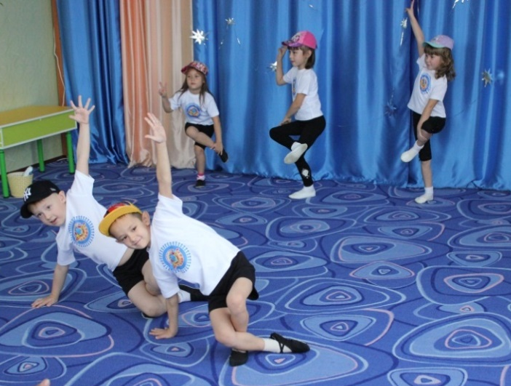
Принцесса выходит из домика.
Принцесса: Как здорово - я снова стала прежней! Ребята, Вольха, спасибо вам за помощь.

Вольха: Я предлагаю в знак нашей дружбы исполнить вместе современный танец.

Звучит музыка (12). Дети вместе с Вольхой и Принцессой исполняют танец.

Вольха: Мне будет вас очень не хватать. Ведь вы теперь мои друзья. Но прощаться все-таки придется. До свидания!

Дети и Принцесса прощаются с колдуньей. Звучит музыка (13). Вольха уходит.

Принцесса: Как же мы вернемся в настоящее, если мы волшебных слов не знаем? Ведь нам говорили только о прошлом и будущем (Ответы детей.)

Принцесса подводит детей к тому, что необходимо изменить слова в заклинании. Звучит музыка (4). Путешествующие заходят в домик. Перемещаются на машине времени в настоящее.
«Дом волшебный, дверь закрой.
Закружи друзей со мной,
Ты нам, домик, помоги,
В настоящее перенеси»,

Ведущий: Как я рада вас видеть! Вы настоящие герои. Помогли Принцессе стать прежней, и теперь она сможет вернуться домой.
- Пришло время прощаться, ведь Принцессу ждут в королевстве.

Принцесса прощается с детьми. Звучит музыка (14). Уходит.

Ведущий проводит рефлексию:
- Вам понравилось путешествовать на машине времени?
- Где вы были, что видели?
- Каким человеком быть лучше: добрым или злым?
- Наше путешествие тоже подошло к концу. Теперь вы знаете, какое интересное будущее ждет вас в новом учебном году. Скажите до свидания гостям. До новых встреч.
Звучит музыка (15). Дети уходят в группу.

